武汉地大华睿地学技术有限公司招聘信息
我们是武汉地大华睿地学技术有限公司
我们从事的是改善地球和守护生命的事业
我们致力于为全球地学科学、矿山安全、环保节能等领域，提供领先的装备与技术解决方案。
我们的经营理念是人才为本、品牌为纲、科技为先、创新为魂！
我们的企业精神是求真、务实、共创、分享！
一、关于我们：
武汉地大华睿地学技术有限公司（简称地大华睿），起步于1993年成立的研发中心中国地质大学高科资源探测仪器研究所，现同为中国地质大学高科技产业集团下属企业。坐落于东湖之滨，环境优美的中国地质大学（武汉）校园内，研究所专业从事物探仪器的开发与研制，拥有CUGTEM瞬变电磁仪等多项专利。地大华睿坚持依托学校优势学科，大力发展优势产业的思路，将其拓展为集成物探仪器的研发、制造、销售、工程服务、售后保养、国内外专业代理销售于一体的综合型企业，其产品广泛应用于矿山、桥梁、建筑、公路、铁路、水文、石油、水利、隧道、环境等领域。
地大华睿依托中国地质大学丰富的行业资源，聘请了多位中国地球物理勘探届权威作为企业的专家顾问地质勘探权威作为企业的专家顾问，进行产学研的全面合作，为广大客户提供一流全面的地学仪器。目前公司拥有瞬变电磁仪、直流电法仪、矿井水源识别仪、浅层地震仪、核磁共振找水仪找水仪、钻孔成像仪等多项自主知识产权。
地大华睿近年着力打造产业链，建立完备的商流平台，合作伙伴包括国内贸易同行、仪器设备制造商、广大科研院所以及众多跨国企业。
地大华睿经过多年的高速发展，产品和工程已经遍布全国，已在各重点区域建立了多支具有深厚专业知识和丰富经验的地勘专家组成的技术队伍全面服务客户。
地大华睿时刻铭记中国地质大学“艰苦朴素、求真务实”的校训，将产品、服务质量和客户满意作为企业立身之本。通过了ISO-9001：2015质量体系、矿用产品安全标志的认证、安全生产许可证认证、国家高新技术企业认定，取得了地球物理勘查乙级资质、中国防腐蚀施工壹级资质，测绘资质等资质认证，企业综合竞争力不断提升。

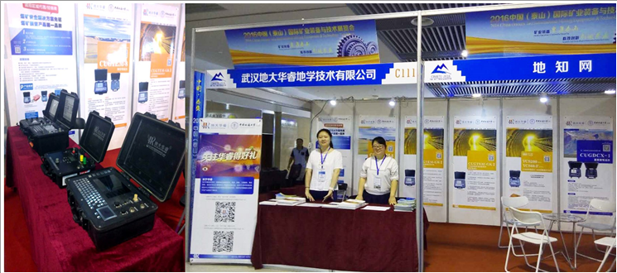

（地大华睿探测仪器亮相泰山矿业展）

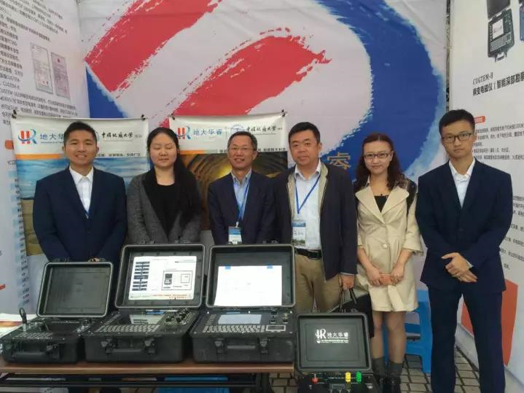

（中国地质大学--第十三届中国国际地球电磁仪器展）

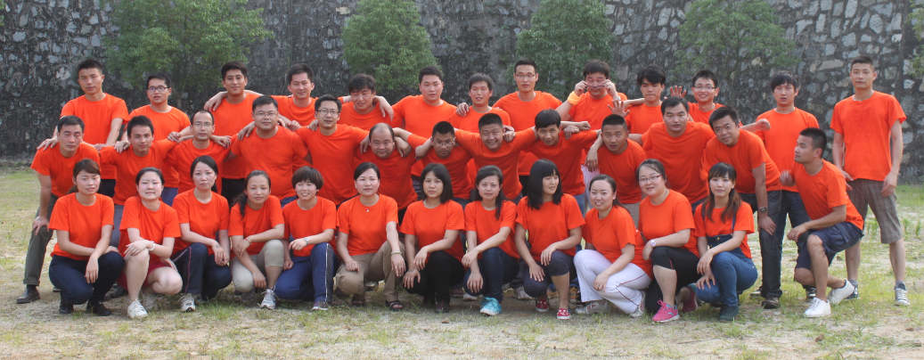
（公司员工在中国地质大学秭归产学研基本拓展活动照片）

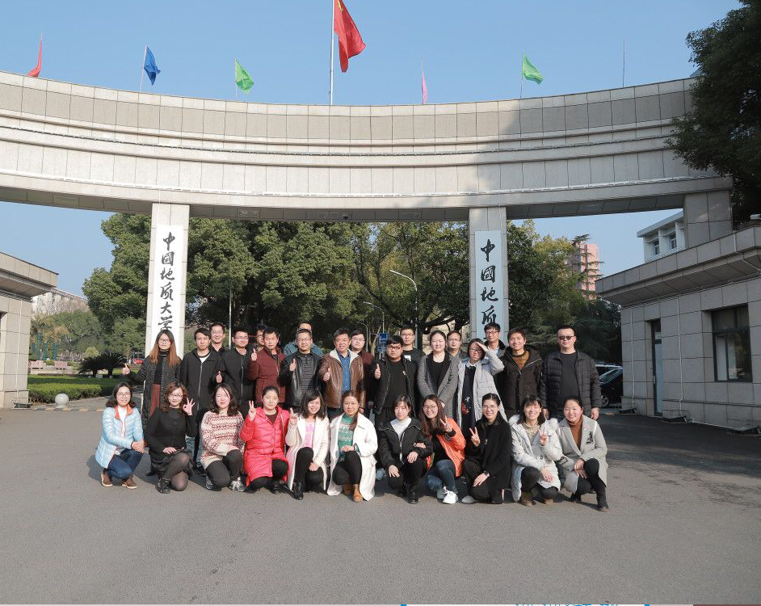
（2018年2月公司产品集训后合影）
- 招聘需求：
- 技术工程师（8名）
工作介绍：从事野外检测技术工作，工作时间弹性较大，
工作地点：西南办事处（负责云南、贵州、四川）
晋升：初级/中级/高级技术工程师、项目经理，
能力提升：本岗位接受应届生，入职后公司提供专业技能培训，加强巩固本专业基础理论及实操经验。
薪酬福利待遇：六险一金、定期体检、年度旅游、内部晋升、技能培训、年终奖金，刚就业1-2年内，本岗位每年综合年薪5-9万/年。
任职要求：
- 大专及以上学历，地球物理勘探技术、地质调查与矿产普查、地下与隧道工程技术、测绘与地质工程技术、测绘地理信息技术、环境地质工程等地质相关专业；
（2）有相关专业基础及工作经验者优先，优秀应届生亦可；
（3）能适应野外出差；
（4）具有一定沟通表达能力，有责任心强，综合素质优秀。
岗位职责：
（1）编写项目投标书或开题报告、参与项目施工部分的设计、施工前的准备和现场管理的计划。
（2）参与野外施工工作；负责跟踪和控制施工进度；保障人员安全；协调和解决施工中遇到的各种问题。
（3）参与项目的室内研究工作：地震解释，结合地质、水文、地化、测绘、管道检测等资料进行综合研究，按项目需要编绘成果图件；编写成果报告。
（4）参与项目的中期、最终汇报，验收和归档工作等。

- 工程项目经理（2名）（山西1名、西南区域1名）
任职要求：
（1）大专以上学历，地球物理勘探技术、地球信息科学、采矿工程、地质工程、测绘与地质工程技术、测绘地理信息技术、环境地质工程、物探类等相关专业；
（2）有地质、矿山、物探检测工程技术相关工作经验至少3年以上，且有物探工程师职称优先录用
（3）熟悉电法及电磁法探测仪器的操作流程，探测方案设计，数据反演，报告编写方法；
（4）能应用AutoCAD、Surfer等地质绘图、数据处理软件，具有相关经验；
（5）能适应出差及野外作业环境。
岗位职责：
（1）编写项目投标书或开题报告、参与项目施工部分的设计、施工前的准备和现场管理的计划。
（2）负责野外施工工作；负责跟踪和控制施工进度；保障人员安全；协调和解决施工中遇到的各种问题；
（3）负责项目的室内研究工作：电法及电磁法的解释，结合地质、水文、地化等资料进行综合研究，按项目需要编绘成果图件；编写成果报告；
（4）负责项目的中期、最终汇报，验收和归档工作等；
（5）协助部门负责项目团队建设管理。

- 产品专员（5名）
任职要求：
（1）本科以上学历, 有矿山、物探、地震、测绘、管道工程与储运、环境科学与工程等专业；
（2）熟悉以上本专业规程要求并能熟悉专业相关设备、工程服务的操作流程及方案设计；
（3）具备一定项目管理能力，能有效调配开发资源，快速推进产品迭代；
（4）具备良好的商业意识和逻辑思维能力，有较强的文档撰写及产品宣讲能力。
岗位职责：
- 负责公司产品管理和规划，制定产品长期竞争策略；
- 负责产品对外输出，推动产品按计划上线发布；
（3）协调各团队开展工作，保证设计和开发阶段的产品质量，资源落实和项目进度；
（4）了解行业发展及竞品产品策略，完成市场分析和竞争分析报告。

- 销售经理（2名）

专业对口，且本人有岗位求职意向的，公司可以进行内部定向委培

岗位职责
1、负责完成其所属领域内销售工作目标和计划 ;
2、参与或协助上级执行相关的政策和制度;
3、负责所属区域老客户维护和新客户开发;
4、负责市场信息的收集及区域市场的推广协助工作;
5、负责市场的分析和开发并跟踪协调处理好售后服务工作;
任职资格
1、大专以上学历，市场营销或机械电子、计算机、地质勘探等专业；
2、有电子仪器设备销售或地质相关销售工作经验，熟练掌握招、投标流程，熟悉会议营销方式；
3、熟悉市场信息收集法、分析方法；具有一定的市场开拓能力，商务谈判能力及大客户维护公关能力；
4、可接受出差。

我们还有：
软件工程师、结构工程师、研发助理、行政专员、人事专员、商务助理、市场策划、质检员、生产员等诸多岗位等你来哟！

- 加入我们，您将获得
- 更多技术的实践，并为您建立与行业精尖技术人才合作交流的机会
- 扁平化的管理方式、团结与奋进的工作氛围
- 高于行业的平均水平的薪酬福利
- 专业化技能职业培训
- 给您制定专属您的职业规划晋升通道及发展平台
- 五险一金、定期体检、每年1-2次旅游、年终奖金、股权激励等
四、应聘方式
请应聘者将个人详细简历以正文和附件两种形式发送至ddhr@cug.edu.cn 简历中请务必注明应聘岗位、所学专业（以毕业证上的专业名称为准）等详细信息，并以“姓名+专业+应聘岗位”为邮件标题及附件名称（务必）。
联系电话：何小姐/ 卢碧丹 招聘电话：15727008786（招聘部） / 18696155021
企业网址：http://www.cughr.com
公司地址：湖北省武汉市洪山区鲁磨路442号，国家技术转移中心9楼
（武汉中国地质大学研究生院东二门）

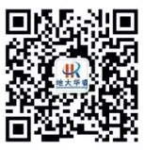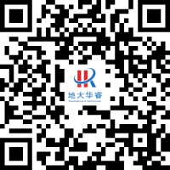
华睿资讯公众号 华睿招聘岗位申请二维码

“山登绝顶人为峰”，这是华睿人内心激荡的信念与使命，让我们共同开启一个更加灿烂辉煌的新世界、新未来！

